姓 名：黄金穗
毕业院校：广西民族师范学院
联系电话：18775904925
电子邮箱：2693357045@qq.com
个人简历

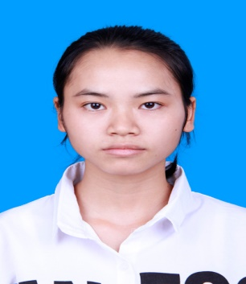
基本信息
姓名：黄金穗 生日：1997.02.17
求职意向：销售翻译 电话：18775904925
邮箱：2693357045@qq.com
现居地址：广西崇左市江州区佛子路23号
教育背景
2016.09-2020.06 广西民族师范学院外国语学院 越南语专业/本科
主修课程：基础越南语、商务越南语、旅游越南语、实用汉越互译技巧等。
工作经历
2018年4月至5月在凭祥市友谊关口岸进行为期一个月的见习
2019年5月在越留学期间曾在汉语机构教授中文课程
在校经历
2016年9月至2017年9月担任班级团支书一职
2016年9月至2018年9月参加校组织青年志愿者协会
奖项荣誉
全国大学生英语四级等级考试 第九届广西翻译大赛三等奖
2017年“外研社杯”全国英语阅读大赛广西赛区优秀奖
2018年广西民族师范学院越南语翻译大赛三等奖
全国计算机等级考试一级 普通话水平等级测试二甲
全国初级导游资格证
自我评价
本人细心耐劳，性格开朗，积极认真负责，富有团队精神，会认真完成好每一项工作，接受外派和长期出差。

